/05 RM 03701

MS – Excel 2007

ATIVIDADE – PÁGINA: 33

1) Encontre os navios na planilha e ganhe a Batalha Naval.
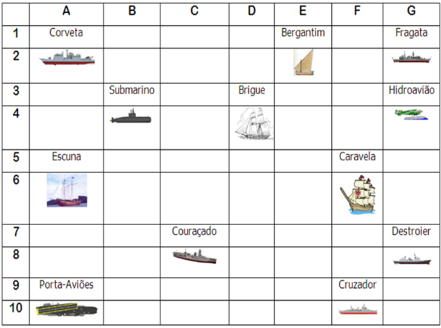

Escreva as células das imagens dos navios:
E1Bergantim: D2Brigue: F3 Caravela:
C4Couraçado: F5 Cruzador: A1Corveta:
G4Destroier: A3 Escuna: G1 Fragata:
B2Submarino: A5Porta Aviões: G2 Hidroavião:

MS – Excel 2007

ATIVIDADE – PÁGINA: 34

2) Faça as seguintes operações matemáticas na planilha do Excel:

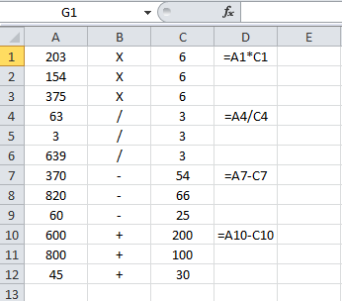

203 X 6 =1218 154 x 6 =924 375 X6=2250

63 : 3 =21 3 : 3 = 1 639 : 3 =636

370 - 54 =316 820 – 66 =754 60 - 25 =35

600 + 200 =800 800 + 100 =900 45+30=75

